**Name : Yedatkar Mohan Lobhaji Sub : Sem-II**

**Roll No : 271 Practical : 03**

**Aim: Write a JavaScript to design a simple calculator to perform the following**

**operations: sum, product, difference and quotient.**

**Code (Html):**

<!DOCTYPE html>

<html>

    <head>

        <title>Calculator</title>

        <meta charset="utf-8"/>

        <link rel="stylesheet" href="design.css"/>

        <script src="logic.js"></script>

    </head>

    <body>

        <div class="container">

            <div class="head">CALCULATOR</div>

            <div class="screen">

                <div id="numdisplay"><span>0</span></div>

            </div>

            <div class="specialbuttons">

                <input type="button" name="reset" value="Reset" onclick="sperform(this.name)"/>

                <input type="button" name="bs" value="Backspace" onclick="sperform(this.name)"/>

            </div>

            <div class="keypad">

                <input type="button" name="1" value="1" onclick="perform(this.name)"/>

                <input type="button" name="2" value="2" onclick="perform(this.name)"/>

                <input type="button" name="3" value="3" onclick="perform(this.name)"/>

                <input type="button" name="+" value="+" onclick="perform(this.name)"/>

                <input type="button" name="4" value="4" onclick="perform(this.name)"/>

                <input type="button" name="5" value="5" onclick="perform(this.name)"/>

                <input type="button" name="6" value="6" onclick="perform(this.name)"/>

                <input type="button" name="-" value="-" onclick="perform(this.name)"/>

                <input type="button" name="7" value="7" onclick="perform(this.name)"/>

                <input type="button" name="8" value="8" onclick="perform(this.name)"/>

                <input type="button" name="9" value="9" onclick="perform(this.name)"/>

                <input type="button" name="*" value="*" onclick="perform(this.name)"/>

                <input type="button" name="." value="." onclick="perform(this.name)"/>

                <input type="button" name="0" value="0" onclick="perform(this.name)"/>

                <input type="button" name="=" value="=" onclick="perform(this.name)"/>

                <input type="button" name="/" value="/" onclick="perform(this.name)"/>

            </div>

        </div>

    </body>

</html>

Code (CSS):

*{

    margin: 0px;

    padding: 0px;

}

body{

    background-image:url(bg.jpg);

    background-size: cover;

    background-attachment: fixed;

}

.head{

    width: 300px;

    text-align: center;

    font: bold normal 18px Arial;

    margin: 0px auto;

}

.container{

    height: 406px;

    width: 350px;

    margin: 40px auto;

    background-color: #474473;

    border: 3px inset #eac595;

    border-radius: 17px;

    padding: 40px 30px;

    justify-content: center;

}

.screen{

    height: 50px;

    width: 300px;

    margin: 10px;

    padding: 16px 10px;

    border: 1px solid #283d6d;

    border-radius: 11px;

    background-color: antiquewhite;

}

#numdisplay{

    height: 42px;

    text-align: right;

    font: normal normal 43px Arial;

}

#numdisplay span{

    opacity: 0.5;

}

.keypad {

    width: 290px;

    height: 206px;

    border: 1px dotted #27b04a;

    border-radius: 14px;

    margin: 14px;

    padding: 12px;

}

input{

    height: 47px;

    width: 65px;

    margin: 2px;

    padding: 4px;

    border-radius: 10px;

    font: bold normal 30px Verdana;

}

input:hover{

    background-color: silver;

}

.specialbuttons{

    height: 50px;

    width: 300px;

    margin: 0px auto;

}

.specialbuttons input{

    width: 143px;

    font-size: 20px;

}

Code (JAVASCRIPT):

//functioning of backspace

//limit the number of digits and decimal places

//variables needed

var a="",b="";

var sign="";

//performs the actual function

function operate()

{

    switch(sign)

    {

        case '+':

            a=String(Number(a)+Number(b))

            document.getElementById('numdisplay').innerHTML=a;

            b="";sign="";

            break;

        case '-':

            a=String(Number(a)-Number(b))

            document.getElementById('numdisplay').innerHTML=a;

            b="";sign="";

            break;

        case '*':

            a=String(Number(a)*Number(b))

            document.getElementById('numdisplay').innerHTML=a;

            b="";sign="";

            break;

        case '/':

            if(b=='0')

            {

                document.getElementById('numdisplay').innerHTML="Cannot divide by zero!";

                a="";b="";c="";

                break;

            }

            else

            {

                a=String(Number(a)/Number(b))

                document.getElementById('numdisplay').innerHTML=a;

                b="";sign="";

                break;

            }

    }

}

//triggered when a button is pressed

function perform(m)

{

    //checks for =

    if(m=="=")

    {

        if((a!="")&(b!=""))

        {

            operate();

        }

    }

    //checks for signs

    else if((m=="+")||(m=="-")||(m=="*")||(m=="/"))

    {

        if((a!="")&&(b==""))

        {

            sign=m;

            document.getElementById('numdisplay').innerHTML=a+sign;

        }

        else if((a!="")&&(b!=""))

        {

            operate();

            sign=m;

            document.getElementById('numdisplay').innerHTML=a+sign;

        }

    }

    //checks for numbers and decimals

    else

    {

        if(sign=="")

        {

            a=a+m;

            document.getElementById('numdisplay').innerHTML=a;

        }

        else

        {

            b=b+m;

            document.getElementById('numdisplay').innerHTML=a+sign+b;

        }

    }

}

//function for special buttons

function sperform(m)

{

    switch(m)

    {

        case 'reset':

            location.reload();

            break;

        case 'bs':

            if((a!="")&&(sign!=""))

            {

                if(b=="")

                {

                    sign="";

                    document.getElementById('numdisplay').innerHTML=a;

                }

                else//b has some value

                {

                    var bx= new Array();

                    bx=b.split("");

                    bx.pop();

                    b=bx.join("");

                    document.getElementById('numdisplay').innerHTML=a+sign+b;

                }

            }

            else if((a!="")&&(sign==""))

            {

                var ax=new Array();

                ax=a.split("");

                ax.pop();

                a=ax.join("");

                document.getElementById("numdisplay").innerHTML=a;

            }

            break;

    }

}

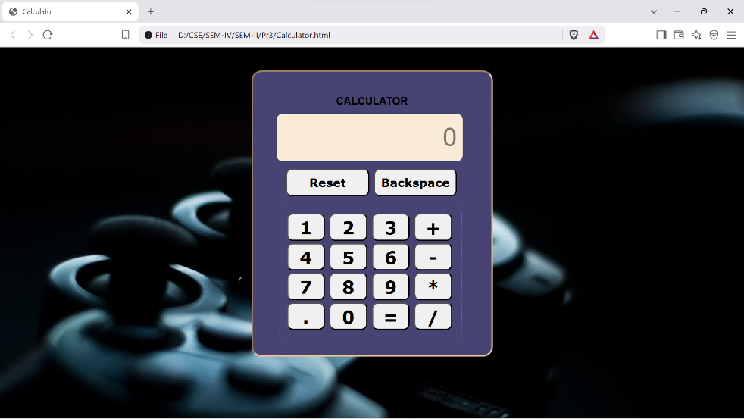**OUTPUT:**

